附件1：
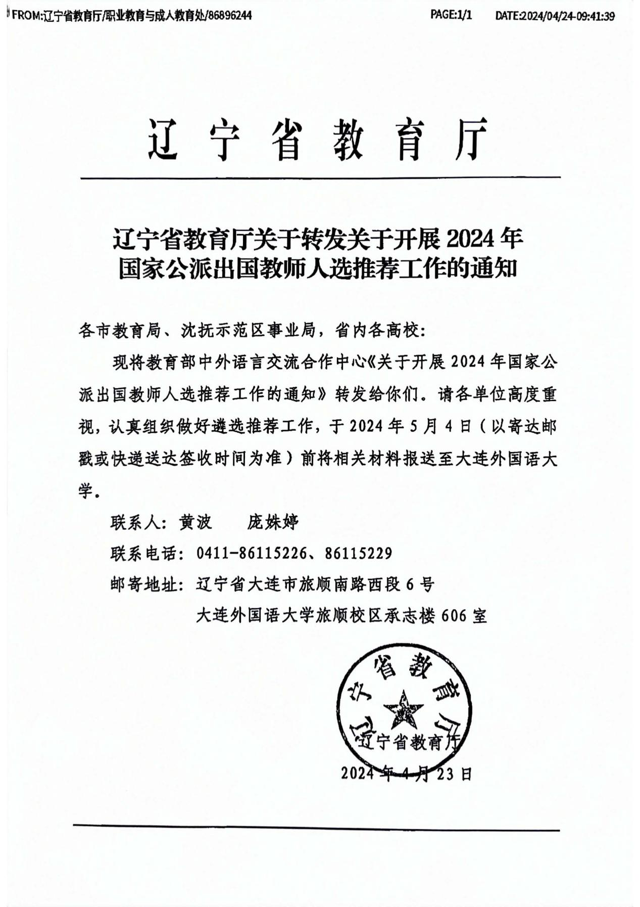

附件2：
2024年国家公派出国教师招募简章

现公开招募2024年国家公派出国教师。具体事项如下：
一、报名时间
2024年4月15日—4月30日
二、岗位需求
具体要求请登录中外语言交流合作中心项目管理平台（以下简称平台）http://pmplatform.chinese.cn 查询。教师任期一般为2学年（满 20 个月）。
三、申请条件
1、爱国敬业，遵纪守法，具有良好的师德师风、一定的跨文化交际能力和较强的团队合作精神。
2、年龄一般在26-55岁（含），身心健康。俄、法、德、西、葡、阿语6种非英语语种专业背景的教师年龄可适当放宽至58岁（含）。
3、大学本科及以上学历，具有国际中文教育、中文、外语、教育等人文社科专业背景，以及其他符合岗位特殊需求的专业背景。
4、具有2学年（含）以上教龄的国内大中小学及相关教育机构的教师。
5、普通话达到二级甲等（含）以上水平，能熟练使用外语。
6、持有《国际中文教师证书》者优先录取。被录取赴国外大学任教的讲师（或同等资历）及助教教师，派出前须考取《国际中文教师证书》。
7、部分有特殊需求的岗位，报考者需符合岗位具体要求。
四、报名程序
1、提交材料
申请人须在平台填写《国家公派出国教师申请表》（以下简称申请表）并下载打印后提交有关部门审核。以国际中文教育志愿者身份申报的，须与申请第一志愿岗位的中方院校联系推荐事宜。志愿者申报前，须已完成离任结算。未在平台填报申请表的将不予受理。
2、单位审核
学校审核教师提交的申请表，由主管校长在“单位审核意见”栏内签署意见、签名并加盖学校公章，部属院校审核后直接报送；省属学校提交省（自治区、直辖市）教育厅（教委）审核后报送。同时，学校需为教师出具推荐信，加盖学校公章及签字后由部属院校或省教育厅以密封的形式一并报送。
五、报送时间
请于2024年5月7日前（以当地邮戳为准）将推荐材料以快递方式邮寄至中外语言交流合作中心师资管理处，逾期将不予受理。申请人请关注平台通知，并请保持手机联络畅通，以免遗漏通知。
六、选拔考试
申请人须参加语合中心统一组织的选拔考试。考试为面试， 主要考察专业知识、教学技能、跨文化能力、外语水平和心理素 质等。时间暂定6月初，具体时间另行通知。
七、录取培训
根据选拔考试结果和岗位要求，确定录取和培训人员。具体 安排另行通知。
八、派出待遇
教师待遇执行财政部、教育部 2023 年印发的关于国家公派出国教师生活待遇有关文件规定。本通知由语合中心师资管理处负责解释，联系方式如下：
咨询电话：010-58595711
技术支持电话：010-58595927（仅限推荐期间使用）
咨询时间：工作日 9:00-11:00；14:00-17:00
地 址：北京市西城区德胜门外大街 129 号教育部中外语言交流合作中心师资管理处，100088
教育部中外语言交流合作中心
2024年4月15日

